כנשר יעיר קינו
כְּנֶשֶׁר יָעִיר קִנּוֹ עַל־גּוֹזָלָיו יְרַחֵף יִפְרֹשׂ כְּנָפָיו יִקָּחֵהוּ יִשָּׂאֵהוּ עַל־אֶבְרָתוֹ: (דברים לב יא)
אַתֶּם רְאִיתֶם אֲשֶׁר עָשִׂיתִי לְמִצְרָיִם וָאֶשָּׂא אֶתְכֶם עַל־כַּנְפֵי נְשָׁרִים וָאָבִא אֶתְכֶם אֵלָי: (שמות יט ד)
אִם־עַל־פִּיךָ יַגְבִּיהַּ נָשֶׁר וְכִי יָרִים קִנּוֹ: (איוב לט כז)
ספרי דברים פיסקא שיד
"כנשר יעיר קנו" - מה נשר זה אין נכנס לקינו מיד עד שהוא מטרף את בניו בכנפיו בין אילן לחברו בין סוכה לחבירתה בשביל שיתעוררו, כדי שיהא בהם כוח לקבלו, כך כשנגלה הקב"ה ליתן תורה לישראל לא נגלה עליהם מרוח אחת אלא מארבע רוחות שנאמר: "ה' מסיני בא וזרח משעיר למו" (דברים לג ב), איזו היא רוח רביעית? "אלוה מתימן יבוא" (חבקוק ג ג).
"יפרוש כנפיו יקחהו", כענין שנאמר: "ובמדבר אשר ראית אשר נשאך ה' אלהיך" (דברים א לא). "ישאהו על אברתו", כענין שנאמר: "ואשא אתכם על כנפי נשרים".
מכילתא דרבי ישמעאל יתרו - מסכתא דבחדש פרשה ב
מה נשתנה נשר זה מכל העופות כולם? שכל העופות כולן נותנין את בניהם בין רגליהם, מפני שהן מתייראין מעוף אחר שהוא פורח על גביהם. אבל הנשר הזה, אינו מתיירא אלא מאדם זה בלבד, שלא יזרוק בו חץ. אמר: מוטב שיכנס בו ולא בבנו. - משל לאחד שהיה מהלך בדרך, והיה בנו מנהיג לפניו, ובאו לסטים לשבותו מלפניו, נטלו מלפניו ונתנו מלאחריו. בא הזאב לטרפו מאחוריו, נטלו מאחוריו ונתנו לפניו. לסטים מלפניו וזאב מלאחריו, נטלו ונתנו על כתיפו, שנאמר: "ובמדבר אשר ראית אשר נשאך ה' אלהיך" (דברים א לא).
תוספתא מסכת חגיגה (ליברמן) פרק ב הלכה ו
מעשה בר' יהושע שהיה מהלך באסתרטא והיה בן זומא בא כנגדו. הגיע אצלו ולא נתן לו שלום. אמר לו: מאין לאין בן זומא? אמר לו: צופה הייתי במעשה בראשית ואין בין מים העליונים למים התחתונים אפילו טפח, שנאמר: "ורוח אלהים מרחפת על פני המים". ואומר: "כנשר יעיר קנו" - מה נשר זה טס על קנו נוגע ואינו נוגע, כך אין בין מים העליונים למים התחתונים אפילו טפח. אמר להם ר' יהושע לתלמידיו: כבר בן זומא מבחוץ. לא היו ימים מועטים עד שנסתלק בן זומא.
ילקוט שמעוני איוב רמז תתקח
"וכל אדם לא יהיה באהל מועד" אלו מלאכי השרת "ודמות פניהם פני אדם". "וכבוד ה' מלא את הבית ולא יכלו הכהנים לעמוד לשרת כי מלא כבוד ה' ". ובזמן שהיה נכנס, הייתי חולק לו כבוד ומסלק את כבודי מבין שני הכרובים. "אם על פיך יגביה נשר" - על פיך היה הקב"ה מגביה כבודו מבין שני כרובים? כמה דאת אמר: "כנשר יעיר קנו", "סלע ישכון ויתלונן". משהיה יוצא, היה חוזר וממלא הבית.
שבת שלום וגמר חתימה טובה
מחלקי המים
מים אחרונים: רבים מאיתנו מכירים את המדרשים האלה, בפרט השניים הראשונים, דרך פירושו של רש"י בפרשה: "כנשר יעיר קינו - נהגם ברחמים ובחמלה כנשר הזה רחמני על בניו ואינו נכנס לקנו פתאום עד שהוא מקשקש ומטרף על בניו בכנפיו בין אילן לאילן בין שוכה לחברתה, כדי שיעורו בניו, ויהא בהם כח לקבלו: על גוזליו ירחף - אינו מכביד עצמו עליהם אלא מחופף, נוגע ואינו נוגע, אף הקב"ה (איוב לז כג) שדי לא מצאנוהו שגיא כח, כשבא ליתן תורה לא נגלה עליהם מרוח אחת אלא מארבע רוחות, שנאמר (לקמן לג ב) ה' מסיני בא וזרח משעיר למו הופיע מהר פארן ואתה מרבבות קודש, (חבקוק ג ג) אלוה מתימן יבא זו רוח רביעית: יפרוש כנפיו יקחהו - כשבא ליטלן ממקום למקום אינו נוטלן ברגליו כשאר עופות, לפי ששאר עופות יראים מן הנשר, שהוא מגביה לעוף ופורח עליהם, לפיכך נושאן ברגליו מפני הנשר, אבל הנשר אינו ירא אלא מן החץ לפיכך נושאן על כנפיו. אומר מוטב שיכנס החץ בי ולא יכנס בבני, אף הקב"ה (שמות יט ד) ואשא אתכם על כנפי נשרים, כשנסעו מצרים אחריהם והשיגום על הים היו זורקים בהם חצים ואבני בליסטראות, מיד (שמות יד יט-כ) ויסע מלאך האלהים וגו' ויבוא בין מחנה מצרים וגו' ".

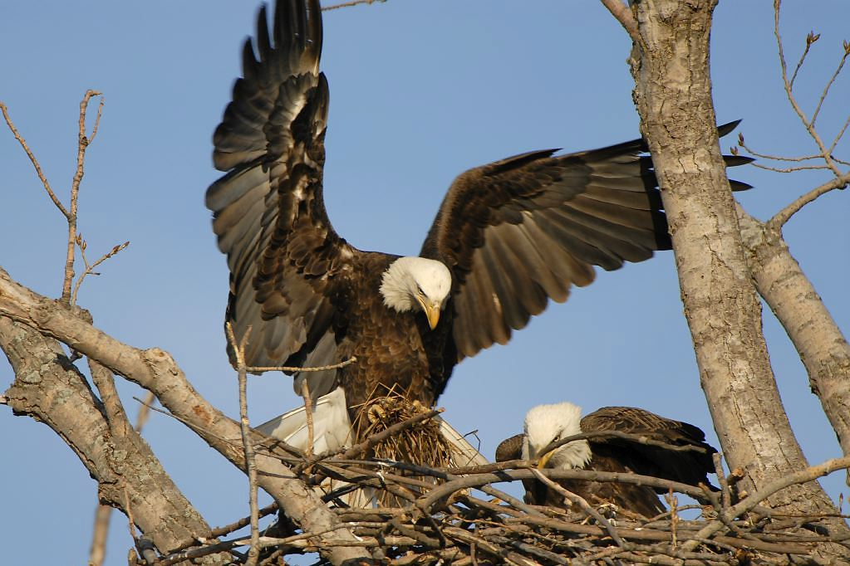

זה הנשר של מתן תורה. ראה דברים דומים במכילתא דרבי שמעון בר יוחאי פרק יט : "ר' אליעזר בנו של ר' יוסי הגלילי אומר: הרי הוא אומר: כנשר יעיר קינו (דברים לב יא), דרך הנשר להיות מסופף על בניו בכנפיו כדי שלא יהיו מתבעתין. כך כשנגלה הקב"ה ליתן תורה לישראל, לא ניגלה עליהם מרוח אחת אלא מארבע רוחות שנאמר: ויאמר ה' מסיני בא וגו' (דברים לג ב). איזו היא רוח רביעית? אלוה מתימן יבא (חבקוק ג ג) ... דבר אחר: מה נשר זה מפריש בכנפיו ומחזירן לפי שעה, כך ישראל היו הולכין שנים עשר מיל וחוזרין שנים עשר מיל על כל דיבר ודיבר". ראה מכילתא דרבי ישמעאל יתרו - מסכתא דבחדש פרשה ט שבשעת מתן תורה היו "ישראל נרתעים לאחוריהם שנים עשר מיל וחוזרין לפניהם שנים עשר מיל ... על כל דיבור ודיבור" והקב"ה קורא למלאכים לסייע לבני ישראל: "באותה שעה אמר הקב"ה למלאכי השרת: דדו וסייעו את אחיכם". אבל כאן הדגש הוא על כנפי הנשר, היא השכינה בכבודה ובעצמה, שחזרה והביאה אותם כל פעם שנרתעו לאחור, כמו שהוא מסיים שם: "ולא מלאכי השרת בלבד, אלא אף הקב"ה, שנאמר: שמאלו תחת לראשי וימינו תחבקני". זה הנשר המעיר ומעורר קינו במתן תורה.
כאן עברנו לנשר המלווה את עם ישראל במדבר, לפני ואחרי הנשר של מתן תורה, מוטיב שמורחב במדרשי המכילתא שנראה להלן.
וכן הוא (שוב) במכילתא דרבי שמעון בר יוחאי פרק יט : "דבר אחר: על כנפי נשרים, דרך עוף להיות מניח בניו בין ברכיו מפני שמתירא מפני מי שחזק ממנו. אבל נשר שאין מתירא מפני מי שחזק ממנו, מניחן על כתיפיו. ויניחן בין רגליו? מתירא הוא מאבני קלע ומן החצים שבני אדם מזרקין בו, לפיכך עושה עצמו מחיצה בין בניו לבני אדם. כך עשה המקום מלאכי שרת מחיצה בין ישראל למצרים, שנאמר: ויסע מלאך האלקים וגו' (שמות יד יט)". אלה הדימויים הנאצלים של הנשר אשר מסוכך על בניו ונושא אותם על כנפיו. ולא רק את ילדיו שלו, אלא גם ילדי חיות אחרות - ראה בבא בתרא טז סוף ע"א תחילת ע"ב. כדאי גם לשים לב לרוח הרביעית, במדרש ספרי הנ"ל, שהיא מתימן, מדרום. אולי מכאן נלקח השם "על כנפי נשרים" לעליית יהודי תימן.
ובבראשית רבה ב ד: "וכבר היה ר' שמעון בן זומא יושב ותוהא, ועבר רבי יהושע ושאל בשלומו, פעם ושתים ולא השיבו, בשלישית השיבו בבהילות, א"ל: בן זומא, מאין הָרַגְלַיִם? אמר לו: מעיין הייתי. א"ל: מעיד אני עלי שמים וארץ שאיני זז מכאן עד שתודיעני מאין הרגלים? א"ל: מסתכל הייתי במעשה בראשית, ולא היה בין מים העליונים למים התחתונים אלא כשתים ושלש אצבעות ... כעוף הזה שהוא מרפרף בכנפיו וכנפיו נוגעות ואינן נוגעות. נהפך רבי יהושע ואמר לתלמידיו: הלך לו בן זומא. ולא שהו ימים מועטים ובן זומא בעולם" (שוב אינו בעולם - לשון נקייה לומר שנפטר בן זומא). בירושלמי חגיגה פרק ב הלכה א מופיע סיפור זה על בן זומא שלא ענה לר' יהושע, בהקשר לארבעה שנכנסו לפרדס ועיסוק במעשה מרכבה, שבו כידוע: "בן זומא הציץ ונפגע". (גם שם זה עיסוק במעשה בראשית). ולענייננו, הדימוי החיובי של נשר המעיר על קנו ומגן על גוזליו במסירות ובאהבה, מקבל כאן משמעות מסוכנת של קרבת יתר, נוגע לא נוגע, לבוא אל הקודש פנימה, כפי שנראה במדרש הסמוך. לא כל דימוי ניתן לשְאִילָה (להשאלה). מה שטוב בטבע הגשמי, בין בעלי חיים, אולי אינו טוב בעניינים רוחניים ושבקדושה.
זה קטע קטן מתוך מדרש רחב על הפסוק באיוב "אם על פיך יגביה נשר וכי ירים קנו" שהוא חלק מתשובת ה' לקובלנתו של איוב: "ויען ה' את איוב מן הסערה ...". ראה פרקים לח לט באיוב. קטע המדרש שהבאנו עוסק בהשוואה עם אהרון: "גדול אתה מן אהרן שלא חילקתי כבוד לבריות בעולם כיוצא בו? שהיה לבוש שמונה לבושי קודש ונכנס לבית קדשי הקדשים ומלאכי השרת בורחים מלפניו ... ובזמן שהוא נכנס הייתי חולק לו כבוד ומסלק את כבודי מבין שני הכרובים? הוא שאמר איוב: אם על פיך יגביה נשר". (כך הוא במקבילה בפסיקתא רבתי מז שהוא אולי המקור לילקוט שמעוני). דרך נזיפה זו של הקב"ה באיוב, אנו למדים על משמעות נוספת לפסוק: "כנשר יעיר קנו" - זו הרמת השכינה וסיכוכה מעל בית המקדש ביום הכיפורים, על מנת לסלק את המלאכים שלא יהיו מעורבים ולא יחצצו בין הכהן הגדול ובין השכינה. רש"י על פסוק זה באיוב מסכם את כל העניין בלשון קצרה ופשוטה: "אם על פיך יגביה נשר - השכינה, שנאמר: כנשר יעיר קנו. היה מסלק פמליא שלו שלא יזיקו לאהרן בבואו אל הקודש ביום הכיפורים". (ראה דברינו מלכויות בראש השנה תשס"א בדבר סילוק המלאכים במתן תורה ומסדר התפילה ועבודת ה') . עכ"פ, מדרש זה נותן תשובה נפלאה למדרש הקודם: הנשר מעיר את קנו בריחוק. השכינה שורה, אך בריחוק מה, לא קרוב מדי (כמקרה נדב ואביהוא בני אהרון, עוד לפני בן זומא). היא מגוננת ומסוככת על המתפלל ובה בעת מפנה עצמה קמעא ויוצרת מרחב של קדושה בו אין מקום לא למזיקים וגם לא למלאכים – רק האדם עם קונו ועם עצמו. בקינו עם קונו.

